Зайти в систему под профилем Врач стационара / Врач амбулатории – подсистема Демография – Свидетельства о смерти. По кнопке «Создать» сформировать и провести свидетельство о смерти на идентифицированного пациента. Автоматически сформировался документ Регистрация смерти.
Чтобы проверить наличие документа Регистрация смерти, зайти в подсистему Регистратура – Поиск медицинской карты. Внести данные пациента, на которого было сформировано свидетельство о смерти, отметить галочкой «Вкл.выбывших». Нажать «Найти». Пациент найден, выделен серым цветом, как выбывший. Открыть ОДП пациента, кнопка «Регистрация смерти» выделена желтым цветом, на пациента сформирован документ «Регистрация смерти». Карты, перечисленные внизу в табличной части, закрыты (рис.49)
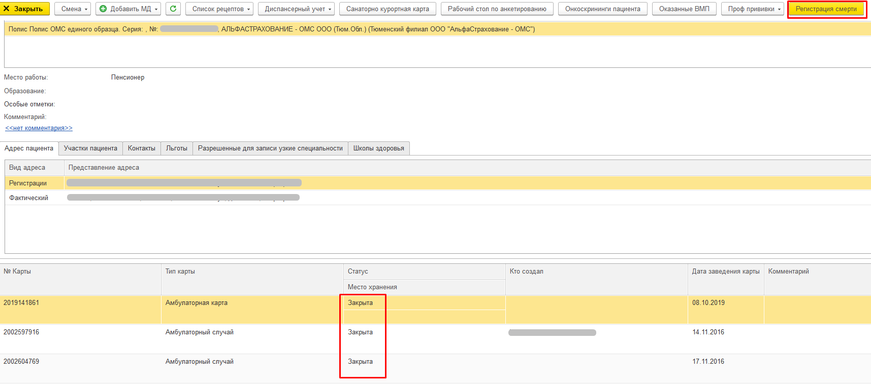
Рис.49

В ОДП пациента смотрим информацию по МО прикрепления. Отобразилась запись - Откреплен по причине смерти, дата смерти (рис.50)
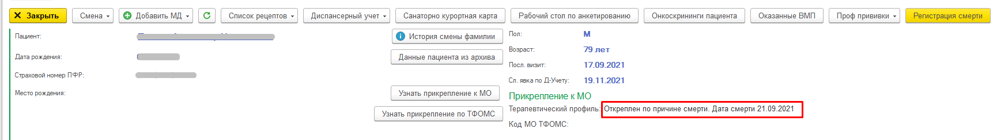
Рис.50

В ОДП пациента нажать «Диспансерный учет» - Распределенный просмотр – открылся список документов диспансерного наблюдения (рис.51)
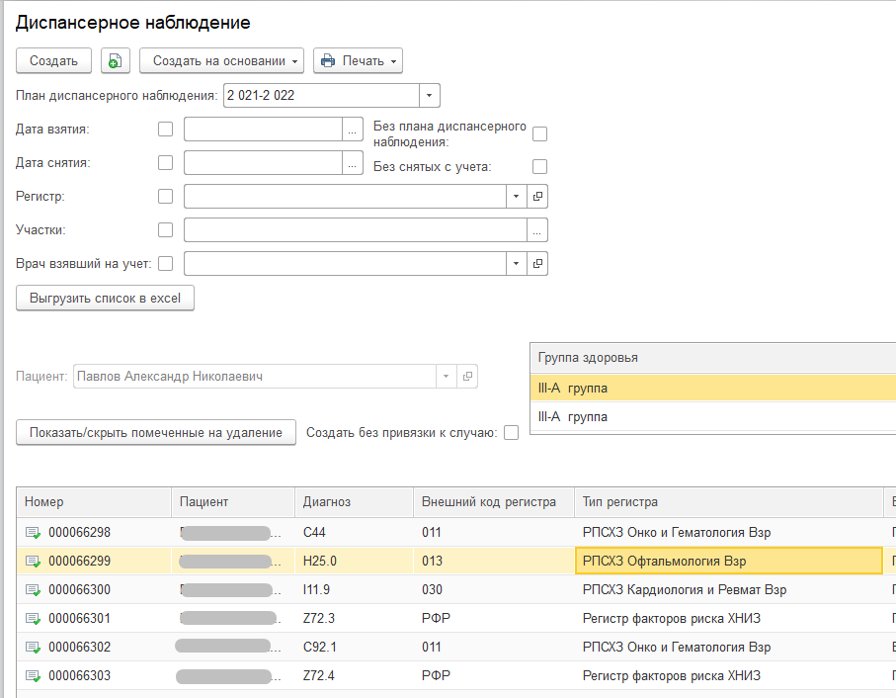
Рис.51
Документы открываются двойным кликом, найти документ, где указана причина снятия «Смерть» (рис.52). По некоторым диагнозам пациент может быть снят с диспансерного учета до смерти, в связи с излечением. Таким образом, не во всех документах диспансерного наблюдения будет указана причина снятия «Смерть».
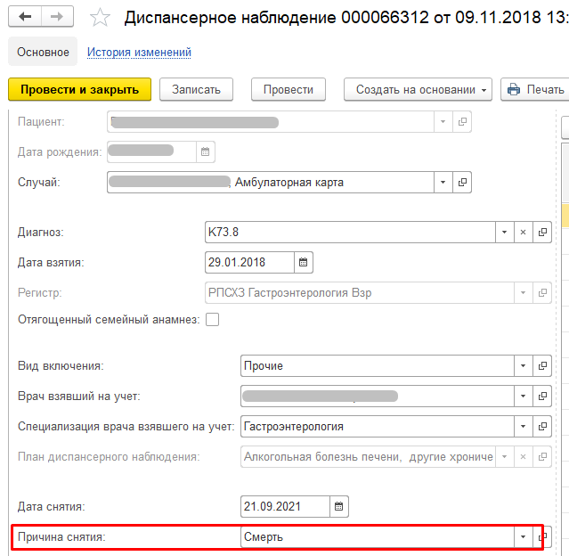
Рис.52
После регистрации смерти из регистра сведений «Льготы пациента» удаляется запись по льготам умершего.

